Zusammenleben im Kleinen 2

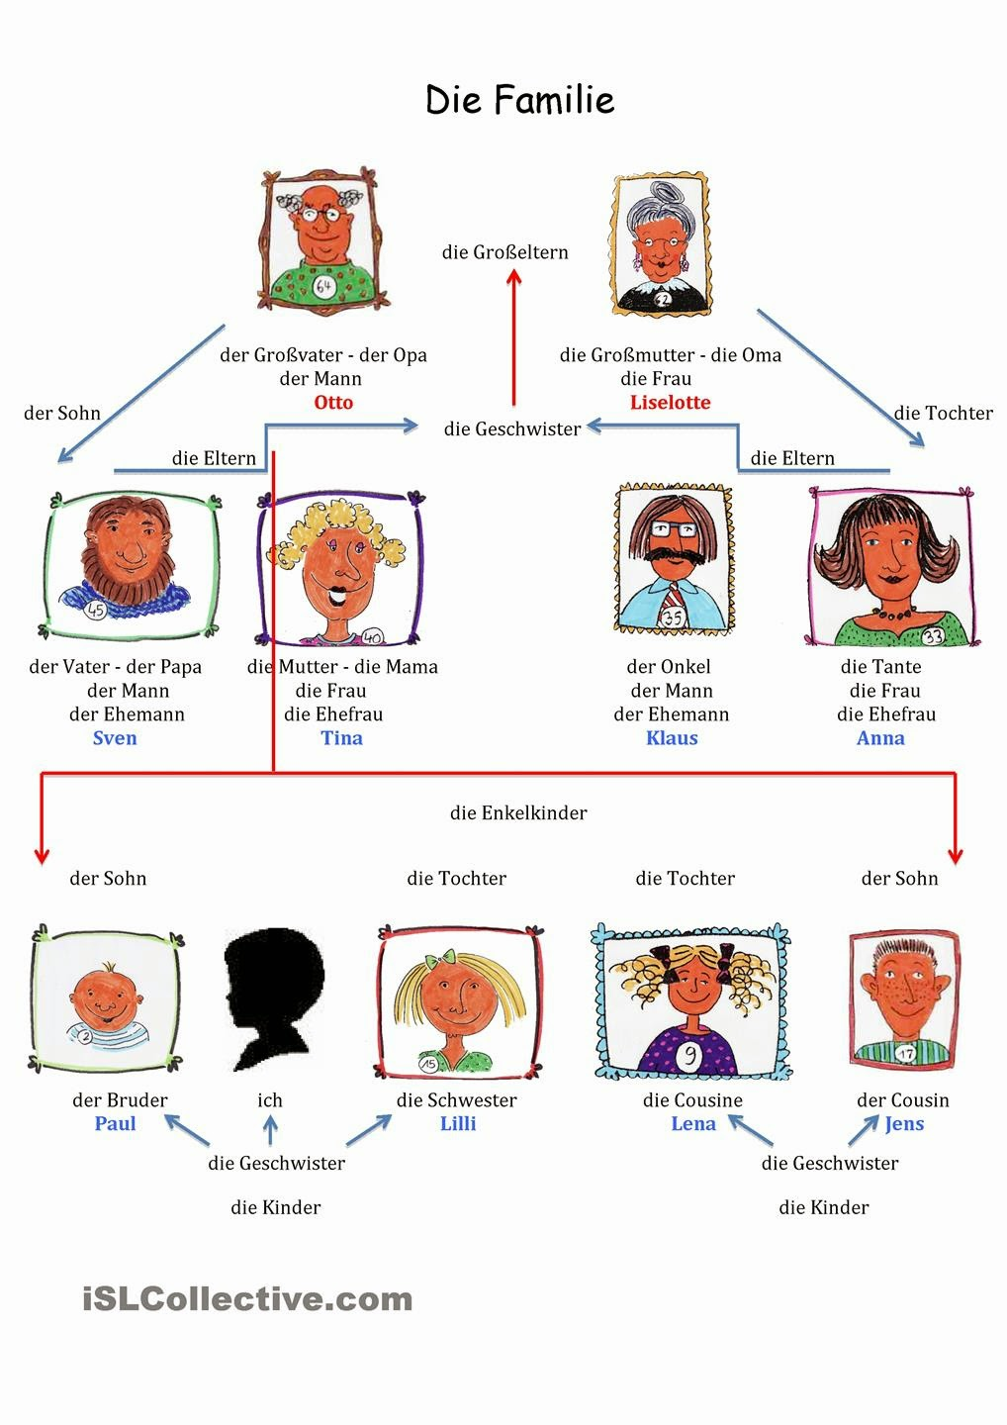

Lernziele:

1. Voraussetzungen für die Verlobung und die Eheschliessung erklären

2. Fälle zum Ehe- und Kindesrecht lösen

3. Eigengut und Errungenschaft unterschieden

4. Fälle dazu berechnen

5. Rechte und Pflichten im Erbrecht aufzählen

6. einfache Fälle aus dem Erbrecht lösen

7. Wortschatz Ehe- und Erbrecht anwenden
ABB: Familienstammbaum aus "Deutsch mit Frau Virginia Falò" http://4.bp.blogspot.com/-Yw7cG9Rc3ns/VN5VmBxrE1I/AAAAAAAAB7U/6ZoeXN1CzQk/s1600/FAmilie1.jpg
a
Darf ich meine Cousine heiraten? und kann ich nach einer Trennung wieder eine Ehe eingehen? Wie oft darf man eigentlich heiraten? und muss ich hochzeitsgeschenke nach der Scheidung zurückgeben? Welche Namen bekommen meine Kinder? Wer erbt eigentlich meine Sachen? Kann ich jetzt schon ein Testament schreiben?

Film „Heiraten“

Warum heiraten Leute (Antworten aus Film und eigene Erfahrungen)?
langer Wunsch, um ein Fest zu feiern, um Blut autzufrischen, weil es die Religion bestimmt, oder…

Warum haben Sie selbst oder warum würden Sie?
eigene Antwort

Wie stellen Sie sich Ihre Traumhochzeit vor? eigene Antwort

Welche Funktion hatte die Ehe früher? Kanalisierung Sexualität (nur in Ehe), Zuständigkeit für Kinderaufziehen, Ernährung der Schutzbedürftigen (Schwangere etc.)
Weshalb trugen Bräute früher schwarze Brautkleider? Weil es zu teuer war, nur für einen Tag ein Kleid zu kaufen. Das schwarze Kleid (mit weissem Schleier für die Hochzeit) konnte auch später noch an Feiern oder Beerdigungen getragen werden.
Wann wurde in der Schweiz die Zivilehe eingeführt? 1874
Nennen Sie mindestens vier Aspekte, die sich in den letzten Jahrhunderten bei einer Hochzeit in der Ehe verändert haben? Religiöse Überzeugung nicht mehr so wichtig, für viele kein unauflösbares Sakrament mehr, verschiedene Konfessionen dürfen heiraten, Liebe vor Zweck, Mann nicht mehr Oberhaupt, gleichberechtigt, Vergewaltigung seit 2004 ein Offizialdelikt

Weshalb muss bei einer jüdischen Trauung die Frau den Mann sieben Mal umkreisen? Symbolischer Schutz vor aussen und vor sich selbst durch Frau

Welche Bedeutung hat der Ehering?
rund = ewig

Seit wann gilt das neue Eherecht und was hat sich verändert?
1988, Mann darf nicht mehr alleine über Berufsausübung der Frau, Wohnort und Geld der Familie bestimmen
Was erstaunt, erfreut oder ärgert Sie am meisten im Film? eigene Antwort

Lesen Sie jetzt im ABU-Buch die Seiten übers Heiraten und lösen Sie dann die Fälle auf der nächsten Seite.

Fälle lösen
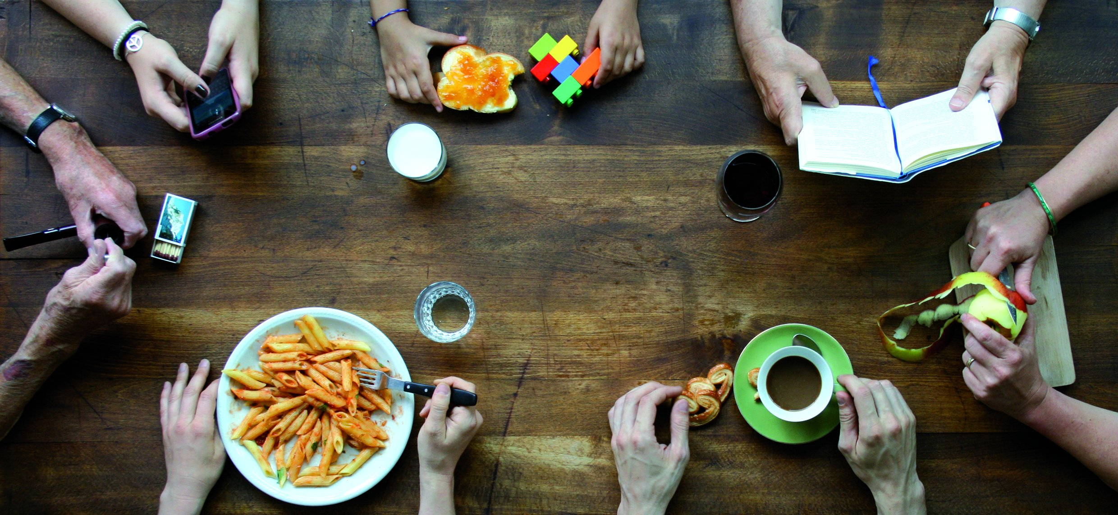
- Lisa Bruni und Francesco Mehli sind seit einem Jahr ein Paar. Sind sie nun verlobt?
Nein, die Zeit spielt keine Rolle, verlobt ist man, wenn man sich ein gegenseitiges Eheversprechen gibt (OR 90).
- Die beiden ziehen zusammen. Wie nennt sich diese neue Lebensform?
Konkubinat
- Müssen sie den Mietvertrag gemeinsam unterschreiben?
Nein, sie können. Vorteil: Beide sind geschützt. Nachteil: es ist komplizierter, bei einer Trennung die Wohnung wieder aufzulösen oder auf einen zu übertragen.
- Frau Bruni war schon einmal verlobt. Ihr damaliger Freund schenkte Lisa ein sehr teures Mountainbike und einen Diamantring. Sie merkte allerdings kurz darauf, dass er eigentlich schon verheiratet war, seit mehreren Jahren getrennt lebt und zwei Kinder hat. Sie trennte sich. Der Ex-Freund verlangte Mountainbike und den Ring zurück? War das richtig?
Ja, Verlobungsgeschenke kann man bei Auflösung der Verlobung zurückfordern (OR 91) allerdings nur innerhalb eines Jahres und auf Verlangen!
- Nach 4 Jahren Konkubinat wollen Lisa Bruni und Francesco Mehli heiraten. Welche Voraussetzungen müssen dabei gegeben sein? Nennen Sie mindestens drei:
Nicht schon verheiratet, anderes Geschlecht, 18 und urteilsfähig, keine Verwandte 1. Grades, keine Zwangsehe, nur auf Zivilstandsamt möglich, 2 Zeugen nötig.
Anerkennung der Lebensgemeinschaft ist auf für gleichgeschlechtliche Paare möglich! (ZGB 95/96)
- Wie werden die beiden nach der Heirat heissen?
Bruni oder Mehli oder Bruni und Mehli, der Name der Kinder wird gemeinsam bestimmt (Familienname) ZGB 160
- Die beiden bekommen Kinder. Sie teilen sich Familienarbeit und Erwerbstätigkeit je zu 50%. Frau Bruni möchte ihrem Mann allerdings nicht sagen, wie viel sie verdient. Sie will einfach nur 1500.- pro Monat in die Familienkasse abgeben. Ist das korrekt?
Nein, Auskunftspflicht in der Ehe (ZGB 170).

- Wer ist Vater und Mutter der Kinder? Warum?
Mutter durch Geburt (ZGB 252), Vater durch Ehe (auch durch Anerkennung oder Adoption möglich) ZGB 255

- Nach 12 Jahren trennen sich die beiden. Nach 2 Jahren bekommt Frau Bruni mit ihrem neuen Lebenspartner ein weiteres Kind. Ist er auch der gesetzliche Vater des Kindes?
Nein, immer noch Herr Mehli. Falls anders gewünscht, muss gehandelt werden (Anzweifeln der Vaterschaft ZGB 256)

Fälle lösen – Güterrecht

Fall 1
Lisa und Theo sind fünf Jahren ein Ehepaar. Lisa bringt 30'000 Franken Erspartes in die Ehe, Theo 20'000. Nach der Hochzeit spart sie nochmals 30’000 Franken. Theo hingegen nur 10'000 und sie erbt noch 50'000 Franken. Die beiden trennen sich, nach einer Weile folgt die Scheidung. Berechnen Sie die Situation:

Lisa Theo
30'000
50'000
20'000
Eigengut?

Errungenschaft?
zusammen: 30'000
10'000

: 2= je 20'000_______

Nach der Scheidung:
80'000

20'000

100'000
20'000

20'000

40'000
Eigengut
plus Errungenschaft/2=

Fall 2
Leon und Anna sind seit ein paar Jahren ein Paar. Anna spart vor der Ehe 10’000 Franken und sie besitzt ein kleines Segelschiff (30'000). Nach der Hochzeit spart sie 20’000 Franken. Sie erbt 40’000. Ihre Eltern schenken ihr zum 40sten Geburtstag eine Surfausrüstung für 8000 Franken. Leon spart vor der Ehe 20’000 Franken. Er besitzt zudem eine eigene Wohnunge (300'000 Franken). Nach der Hochzeit spart er 40’000 Franken. Dank den Wohnungen bekommt er Miete und hat deshalb zusätzlich 20’000 Franken auf der Bank.
Die beiden trennen sich, nach einer Weile folgt die Scheidung. Was passiert?
ANNA LEON
10'000
30'000
40'000
8000
20'000
300'000
Eigengut?

Errungenschaft?
zusammen: 20'000+40'000+20'000

: 2= je _40'000______

Nach der Scheidung:
88000

40'000

128'000
320'000

40'000

360'000
Eigengut
plus Errungenschaft/2=

Zusätzliche Fälle:
Marina und Erich heiraten. Sie bringen beide 20'000 Franken mit in die Ehe. Erich bekommt wegen einer Erkrankung Rente und spart 10'000. Er besitzt zudem eine Uhr, welche 20'000 Franken wert ist. Er schenkt Marina zum 10. Hochzeitstag ein Auto für 25'000 Franken und sie ihm einen FlachbildTV für 10'000. Trotzdem trennen sie sich nur ein Jahr später und scheiden kurz darauf. Wie viel Vermögen hat jeder nach der Scheidung?
Marina 50'000, Erich 55'000
Pia und Otto heiraten. Otto hat Schulden auf seinem Konto: 20'000 im Minus! Pias Erspartes liegt bei 15'000. Sie arbeiten beide und legen je 50'000 Franken zur Seite. Wie viel Vermögen hat jeder nach der Scheidung?
Pia 65'000, Otto 30'000 (Achtung, beginnt mit -20000)
Enzo und Eliane heiraten. Beide haben kein Geld auf der Bank. Sie arbeiten, machen dann eine Weltreise und trennen sich kurz danach. Wie viel Vermögen hat jeder nach der Scheidung?
beide 0

Vom Leben und vom Sterben…

Sie haben vielleicht eigene Erfahrungen mit Angehörigen, vielleicht klare Vorstellungen, vielleicht aber auch noch nie darüber nachgedacht: Wie möchten Sie sterben?
eigene Antworten

Und wie wollen Sie beerdigt werden?

Es gibt verschiedenste Vorstellungen vom "Leben" nach dem Tod. Wie stellen Sie sich das vor?

Kennen Sie andere Vorstellungen, zum Beispiel verschiedener Religionen?
z.B. Wiedergeburt, Paradies, Hölle, ewige Prärie, über den Jordan

Wie gehen Sie mit Leuten um, die um jemanden trauern?
eigene Ideen

Wie hätten Sie gerne, dass man Sie behandelt?
eigene Meinung


Abb.: Sogenanntes Seelenfenster zwischen zwei normalen Fenstern in Cresta/Avers. Abgerufen von : https://www.zg.ch/behoerden/weitere-organisationen/bauernhausforschung/service/bildergalerie-1/Bildergalerie/wohnen/Cresta-Avers.jpg/slider_navi


Fälle – einfach bis schwer!

Frau Hammer verstirbt. Sie war verheiratet und hatte eine Tochter. Sie hat 10‘000 Franken zu vererben. Wer erbt wieviel? Mann 5000, Tochter 5000.-

Herr Erich verstirbt. Seine Frau ist vor ihm gestorben. Er hat zwei Kinder. Seine Eltern leben beide noch. Er hat 10’000 Franken zu vererben. Wer erbt wieviel? Beide Kinder je 5000.-, 2. Stamm erbt erst, wenn 1. Stamm nicht vorhanden

Emma verstirbt. Sie ist nicht verheiratet und hat keine Kinder. Ihre Eltern leben beide noch, zusätzlich hat sie 2 Schwestern. Sie hat 10‘000 Franken zu vererben. Wer erbt wieviel? Eltern je 5000, Schwestern nur, wenn Eltern vor Emma gestorben wären.

Enzo verstirbt. Er hat keine Familie, auch seine Eltern sind schon verstorben. Sein Bruder und seine vier Grosseltern leben noch. Er hat 20’000 Franken und ein grosses Haus zu vererben. Wer erbt wieviel? Der Bruder alles (2. Stamm vor 3. Stamm)

Enzo von Fall 4 hat sich mit seinem Bruder zerstritten. Er möchte auf keinen Fall, dass sein Bruder etwas erbt. Kann er ihn enterben? Nein, wegen normalem Streit nicht, aber… (siehe Fall 6)

Beraten Sie Enzo, was er sonst tun kann? Der Bruder erbt ohne Testament alles. Mit Testament kann man ihn aber ausschliessen, denn er hat keinen Pflichtanteil. Enzo muss ihn also nicht enterben, aber ein Testament schreiben, worin steht, an wen das Erbe geht. Er ist völlig frei, da keine Pflichterben (Kinder, Ehefrau, Eltern) vorhanden sind.

Maria hat keine Kinder und sie lebt seit längerem von ihrem Mann getrennt in einer neuen Beziehung. Ihre Eltern sind gestorben. Sie erkrankt schwer und muss mit dem Tod rechnen. Sie tippt deshalb auf dem Computer ein Testament und unterschreibt es. Dabei vererbt sie ihr ganzes Vermögen von 100‘000 Franken ihrem Freund. Nach ihrem Tod fechtet ihr Mann das Testament an und bekommt recht. Warum? Sie macht Formfehler (alles muss handschriftlich sein!) und sie berücksichtigt den Pflichtteil des Ehemannes nicht (er muss mindestens die Hälfte seines Anteils bekommen)

Was hätte Maria tun können, damit ihr Freund möglichst viel geerbt hätte? ein korrektes Testament schreiben. Der Ehemann hätte nach gesetzlicher Erbteilung alles bekommen, aber per Testament kann sie ihm einfach nur den Pflichtteil geben (1/2) das heisst, er bekommt 50‘000 und der Freund die anderen 50‘000.

Wie gross ist der gesetzliche Erbanspruch der Witwe eines Mannes, die eine Erbmasse von 20'000.-Fr. mit zwei Schwestern des Mannes teilen muss? Sie bekommt 75% und die zwei Schwestern 25%, das heisst, sie bekommt 15000 und die Schwestern je 2500.-

Wie gross ist der gesetzliche Erbanspruch des Wittwers einer Frau, die ein Erbe von 123'457.-Fr. hinterlässt, wenn die Verstorbene noch zwei lebende Tanten, eine Grossmutter und einen Grossvater hat? Tanten und Grosseltern gehören in den 3. Stamm, mit dem muss der Wittwer nicht teilen, darum 100% an ihn, das heisst 123457.-

Das Eigengut von Thomas betrug bei der Eheschliessung 20'000.-Fr. Seine Frau Edith wies zum gleichen Zeitpunkt Eigengut in der Höhe von 12'000.-Fr. aus. Die Errungenschaft von Thomas beläuft sich auf 30'000.-Fr. und die von Edith auf 10'000.-Fr. Thomas stirbt. Die beiden lebten unter dem ordentlichen Güterstand. Wie viel erbt ihre einzige Tochter Isabel? Eigengut (20‘000) und die Hälfte der Errungenschaft von beiden (30‘000 + 10‘000= 40‘000 : 2= 20‘000) zusammenzählen= 40‘000. Davon bekomt Isabel die Hälfte= 20‘000.

Frau Holle stirbt 28jährig. Sie lebte mit ihrem Freund zusammen, hatte aber keine Kinder. Ihre Eltern starben bereits vor 12 Jahren bei einem Flugzeugabsturz, zudem war sie ein Einzelkind. Von den Eltern ihres Vaters lebt noch die Grossmutter Frida, der Grossvater Hans ist bereits verstorben. Diese beiden hatten neben Frau Holles Vater noch zwei weitere Kinder, Gustav und Eleonor. Gustav lebt noch und hat zwei Kinder. Eleonor ist bereits früh verstorben und hat eine Tochter hinterlassen (Deborah). Die Grosseltern mütterlicherseits sind bereits verstorben, hinterliessen aber neben Frau Holles Mutter noch fünf weitere Kinder, die alle noch leben. Wer erbt wie viel, wenn Frau Holle kein Testament gemacht hat und 1'000'000.-Fr hinterlässt? Keine Nachkommen im 1. Oder 2. Stamm, also geht alles an den 3.Stamm. Achtung, dort sind die Grosseltern des Vatesr und deren Kinder (sie bekommen 50%) und die Kinder der Grosseltern der Mutter (kriegen auch 50%). Das heisst in Zahlen:
Die Grossmutter Frida bekommt die Hälfte der 50% = 250‘000, Gustav bekommt die Hälfte der Hälfte der 50% = 125‘000, Deborah ebenso = 125‘000
Die 5 Kinder der Grosseltern mütterlicherseits teilen sich die anderen 50% auf = je 100‘000

Wortschatz „Erben“

das Erbe
der Erbe/die Erbin
das Testament
das Erbrecht
der Stamm
der Stammbaum
abstammen
die Erbfolge
der Pflichtteil
die Enterbung
der Todesfall
die Formvorschrift
handschriftlich
eigenhändig
die Nachkommen
der Enkel /die Enkelin
anfechten
die Hinterbliebenen
der Besitz
ausschlagen
der Neffe / die Nichte

Lösungsschema zum Erbrecht

Grundregeln:
Ohne Testament gilt das ZGB. Gibt Nachkommen, erben Vorfahren nichts. Ehepartner erben immer.
1) 1. Stamm = Nachkommen; 2. Stamm = Eltern und deren Nachkommen; 3. Stamm = Grosseltern und deren Nachkommen
2) Erben auf gleicher Stufe, z.B. Kinder, erben zu gleichen Teilen, also jedes Kind gleich viel
3) An die Stelle vorverstorbener Erben treten deren Nachkommen.

Schema:

Ohne Testament Mit Testament

1. Stamm 50%
Ehepartner 50%
Falls ja Der 1. Stamm muss
Falls ja mindestens ¾ des
Gibt es einen 1. Stamm?
Gibt es einen Ehepartner?
Erbteiles erhalten,
der ihm nach der
1. Stamm 100%
gesetzlichen Erb-
Falls nein teilung zustehen würde.
Falls nein

Falls ja Die Eltern müssen
Gibt es einen 2. Stamm?
Gibt es einen Ehepartner?
2. Stamm 25%
Ehepartner 75%
Falls ja mindestens ½ des
Erbteiles erhalten,
der ihnen nach der
gesetzlichen Erb-
2. Stamm 100%
Falls nein teilung zustehen
Falls nein würde.
Alle anderen Erben
im 2. Stamm haben
keinen Pflichtteil.

Falls ja
Gibt es einen 3. Stamm?
3. Stamm 0%
Ehepartner 100%
Falls ja Der 3. Stamm hat
Gibt es einen Ehepartner?
keinen Pflichtteil.
Hier muss also
nichts vererbt
werden.
3. Stamm 100%
-mütterliche Seite 50%
-väterliche Seite 50%
-jeder überlebende Grosselternteil 25%
-wenn eine Seite vollständig vorverstorben ist, dann geht das ganze Erbe auf die andere Seite.
Falls nein
Falls nein und Falls nein
Der Kanton oder die Gemeinde erbt alles

Der Pflichtteil
des Ehepartners
beträgt in allen
Fällen ½ des Erb-
Teiles, den er
nach der gesetz-
lichen Erbteilung
erhalten würde.

Enterbung nur möglich:
wenn 1. Erbe eine
schwere Straftat
gegen den Erblas-
ser begangen hat ODER

2. Die familien-
rechtlichen Pflich-
ten schwer ver-
nachlässigt hat.

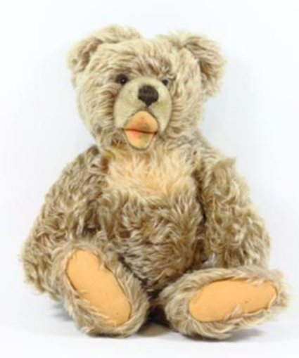
Geboren werden, sich verlieben, wieder gehen…
Folgende sechs Dinge aus den vorangegangenen Lektionen, Texten, Ausflügen, Gesprächen etc. möchte ich mir „fürs Zusammenleben im Kleinen“ merken:
1. eigene Lösung, wenn unsicher, der Lehrperson
zeigen

2.

3.

4.

5.

6.
Quellen:
Guthoff, A. und R. Imseng (2018). Gesellschaft EBA. Bern: hep.
SRF. (2008) Kulturelle Eigenheiten: Heiraten. Abgerufen am 28.3.2019 unter https://www.srf.ch/sendungen/myschool/kulturelle-eigenheiten-heiraten-22-29.
erfasst von pg, 28.03.2019

